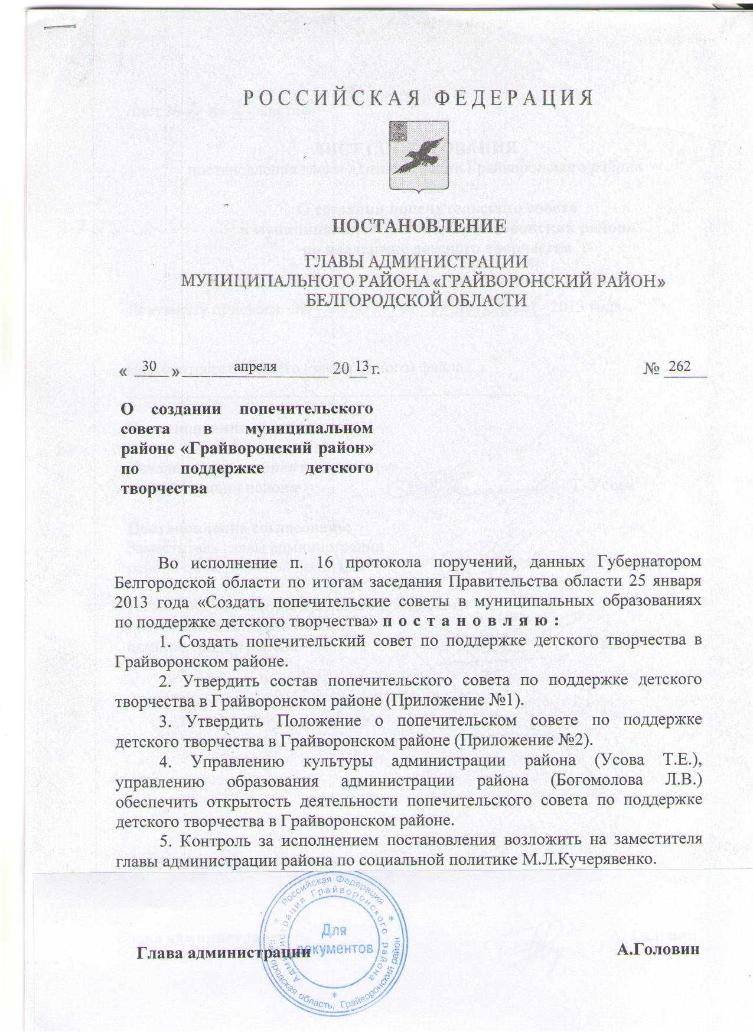

Приложение №1
к распоряжению главы администрации
Грайворонского района
от «30» апреля 2013 года №262

Состав попечительского совета
по поддержке детского творчества в Грайворонском районе

Кучерявенко  Марина Леонидовна | - заместитель главы администрации района по социальной политике;
Богомолова Людмила Владимировна | - начальник управления образования администрации района;
Сирота  Лариса Михайловна | - начальник управления социальной защиты населения администрации муниципального района «Грайворонский район»;
Усова  Татьяна Евгеньевна | -начальник управления культуры администрации района
Желобенко Николай Михайлович | - главный врач ОГБУЗ «Грайворонская центральная районная больница»;
Краснокутский  Николай Васильевич | - заместитель начальника управления образования администрации района;
Волобуева  Евгения Анатольевна | - заместитель начальника управления правового  и кадрового обеспечения аппарата главы администрации района;
Пискун  Наталья Ивановна | - заместитель начальника отдела оценки качества образования;
Косилова  Антонина Савельевна | - заместитель начальника отдела оценки качества образования;
Бережная  Светлана Николаевна | - председатель районного профсоюза работников народного образования (по согласованию);
Понеделко  Николай Павлович | - директор МБОУ «Головчинская СОШ с УИОП»;
Игнатенко  Вера Ивановна | - директор МБОУ «Дорогощанская СОШ»;
Устинова  Ольга Олеговна | - директор МБОУ «СОШ им.В.Г.Шухова» г.Грайворона;
Шевченко  Валентина Викторовна | - директор МБОУ «СОШ с УИОП» г.Грайворона;
Доманова  Елена Николаевна | - директор МУ «Грайворонские вести»;
Угольникова  Лариса Анатольевна | - директор Центра семьи.

Приложение №2
к распоряжению главы администрации
Грайворонского района
от «30» апреля 2013 года №262

Положение о попечительском совете
по поддержке детского творчества в Грайворонском районе

1. Общие положения
1.1. Попечительский совет по поддержке детского творчества (далее - попечительский совет) является общественным органом, который создается в целях оказания содействия в организации уставной деятельности муниципальных учреждений культуры, учреждений дополнительного образования детей (далее - учреждения), осуществлении функций общественного надзора за финансово-хозяйственной деятельностью Учреждений и укреплении их материально-технической базы.
Попечительский совет не является юридическим лицом.
1.2. Попечительский совет создается при администрации муниципального района «Грайворонский район» Белгородской области.
1.3. Попечительский совет действует на основании положения о попечительском совете, которое утверждается данным постановлением.
1.4. Положением о попечительском совете определяются задачи, функции и права попечительского совета, а также порядок формирования, полномочия и порядок организации деятельности попечительского совета.
1.6. Попечительский совет формируется администрацией муниципального района «Грайворонский район» Белгородской области в зависимости от целей и задач учреждений.
В состав Попечительского совета могут входить представители органов государственной власти, органов местного самоуправления, средств массовой информации и юридических лиц независимо от форм собственности, а также граждане, изъявившие желание работать в попечительском совете и способные по своим деловым и моральным качествам выполнять задачи, стоящие перед ними.
1.7. Члены попечительского совета исполняют свои обязанности безвозмездно и без отрыва от основной деятельности.
- Попечительский совет действует на основе гласности, добровольности и равноправия его членов.
- В своей работе попечительский совет руководствуется Конституцией Российской Федерации, федеральными законами, указами и распоряжениями Президента Российской Федерации, постановлениями и распоряжениями Правительства Российской Федерации, нормативными правовыми актами Министерства культуры Российской Федерации, Министерства образования и науки, законами и нормативными правовыми актами Белгородской области, нормативными правовыми актами органов государственной власти Белгородской области и нормативными правовыми актами администрации муниципального района «Грайворонский район» Белгородской области, другими нормативными правовыми актами, уставами учреждений, а также положением о попечительском совете.
1.10. Попечительский совет осуществляет тесное взаимодействие с администрациями учреждений и их учредителями, но не вправе вмешиваться в текущую оперативно-распорядительную деятельность администрации учреждения.
Решения попечительского совета носят рекомендательный и консультативный характер.

2. Основные направления деятельности попечительского совета

2.1. Основными направлениями деятельности Попечительского совета являются:
- оказание поддержки развитию детского творчества по направлениям:
- вокальное;
- хореографическое;
- театральное;
- музыкально-инструментальное;
- декоративно-прикладное;
- изобразительное;
- художественно-эстетическое;
- физкультурно-оздоровительное и физкультурно-спортивное;
- эколого-биологическое;
- туристско-краеведческое;
- научно-техническое и спортивно-техническое;
- военно-патриотическое;
- естественнонаучное;
- социально-педагогическое;
- координация деятельности Учреждений по организации свободного времени детей и подростков;
- привлечение внебюджетных источников финансирования на инновационные проекты, способствующие совершенствованию деятельности и укреплению материально-технической базы учреждений;
- улучшение качества предоставляемых учреждениями услуг;
- пропаганда результатов деятельности учреждений;
- совершенствование учебно-воспитательного процесса в учреждениях культуры и дополнительного образования детей;
- совершенствование организации труда работников учреждений;
- повышение уровня социальной защищенности работников учреждений;
- рассмотрение предложений, заявлений и жалоб граждан по вопросам организации работы учреждений и предоставления им услуг в сферах культуры и дополнительного образования детей;
- разрешение конфликтных ситуаций, возникающих между работниками учреждений и гражданами;
- развитие международного сотрудничества учреждений;
- разработка и внесение предложений в администрацию учреждений, а также в органы государственной власти по вопросам защиты прав и интересов граждан.
2.2. В положении о попечительском совете могут быть предусмотрены иные направления деятельности попечительского совета, не противоречащие законодательству Российской Федерации, Белгородской области, другим нормативным правовым актам, а также уставам учреждений.

3. Организация и порядок деятельности попечительского совета

3.1. Попечительский совет является постоянно действующим общественным органом.
3.2. Попечительский совет возглавляет председатель. Председатель и заместитель председателя избираются на первом заседании попечительского совета большинством голосов при открытом голосовании и утверждаются учредителем (уполномоченным им органом). Срок полномочий председателя определяется положением о попечительском совете, но не должен превышать 3 года.
- На первом заседании попечительского совета назначается секретарь.
- Число членов попечительского совета является произвольным, зависит от количества попечителей учреждений и определяется положением о попечительском совете.
- Новые представители могут быть приняты в попечительский совет только при условии, что за их кандидатуры проголосовало более половины присутствующих на заседании членов попечительского совета.
- Решения попечительского совета принимаются на его заседаниях, проводимых ежеквартально согласно плану работы. Внеочередные заседания могут быть созваны его председателем по мере необходимости, по требованию членов попечительского совета либо учредителя (уполномоченного им органа). В период между заседаниями руководство попечительским советом осуществляет председатель.
3.7. Заседания попечительского совета являются правомочными, если на них присутствуют не менее 2/3 от числа всех членов попечительского совета. В заседаниях Попечительского совета с правом совещательного голоса участвуют руководители учреждений, а в их отсутствии - лица, замещающие руководителей.
3.8. Решения попечительского совета принимаются путем открытого голосования большинством голосов присутствующих на заседании членов попечительского совета. В случае равенства голосов «за» и «против» решающим является голос председательствующего.
3.9. Решения попечительского совета оформляются протоколами, которые подписываются председательствующим и секретарем, ведущим протокол заседания.

4. Права попечительского совета

4.1. Права, предоставляемые попечительскому совету, определяются в положении о попечительском совете и не могут противоречить действующему законодательству.
4.2. Для осуществления возложенных функций попечительскому совету предоставлены следующие права:
- способствовать целесообразному расходованию бюджетных средств, выделяемых на содержание учреждений, а также средств, передаваемых учреждениям гражданами и юридическими лицами в качестве добровольных пожертвований и даров. В случае их нецелевого использования и расходования информировать об этом органы, осуществляющие контроль за деятельностью учреждений;
- вносить предложения в администрации учреждений по вопросам совершенствования деятельности учреждений, обслуживания населения, укрепления кадрового состава и развития материально-технической базы учреждений;
- обращаться в государственные органы за консультационной и методической помощью по вопросам, относящимся к сфере его деятельности:
- принимать участие в конференциях, совещаниях, семинарах, а также выступать в средствах массовой информации по вопросам предоставления учреждениями услуг в сферах культуры и дополнительного образования детей;
- участвовать в проверке деятельности учреждений.
4.3. О выявленных недостатках в работе учреждений председатель попечительского совета ставит в известность администрацию учреждения и государственные органы, осуществляющие контроль за деятельностью учреждения, а также вносит предложения по их устранению.

